DOCUMENTO SOPORTE A LA NOTA DE CONTABILIDAD AUTORIZADA POR EL ARTICULO 4º DEL DECRETO REGLAMENTARIO 380/96 DE LA LEY 223/95 SOBRE COMPRAS A PERSONAS QUE PERTENECEN AL RÉGIMEN SIMPLIFICADO

Fecha y Ciudad: Tolemaida, Octubre de 2018. DOCUMENTO DE COBRO No. 9

Yo, Karen Melissa Zona Ortega, identificado con la cédula de ciudadanía: No. 1.070.615.459 de Girardot - Cundinamarca.
Manifiesto que la empresa: LICEOS DEL EJERCITO
NIT: 800.130.640-3
Me adeuda la suma de: $ 2’ 354.000
Valor en letras: DOS MILLONES TRESCIENTOS CINCUENTA Y CUATRO MIL PESOS MONEDA CORRIENTE.
Por concepto de: PRESTACIÓN DE SERVICIOS PROFESIONAL COMO ORIENTADOR ESCOLAR DE LOS LICEOS DEL EJÉRCITO, SEGÚN CONTRATO No.258-CELIC-2018.

Declaro voluntariamente y bajo la gravedad de juramento que pertenezco al Régimen Simplificado, por lo tanto de acuerdo con el Art.42 del Decreto 3541 de 1983 y Art.511 del Estatuto Tributario, no estoy obligado a expedir factura de venta.

Nombres y apellidos: KAREN MELISSA ZONA ORTEGA
Identificación: 1.070.615.459
Lugar de residencia: GIRARDOT - CUNDINAMARCA
Dirección: MANZANA 48 CASA 5 B/ SANTA ISABEL
Teléfonos: 3125194280

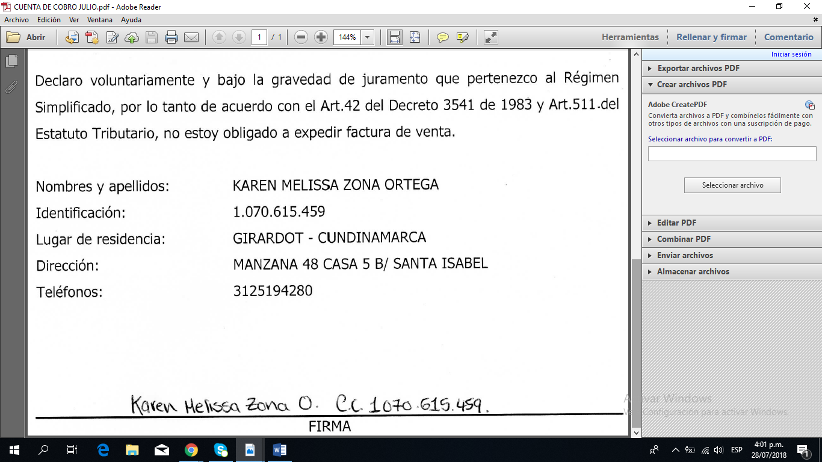

FIRMA

